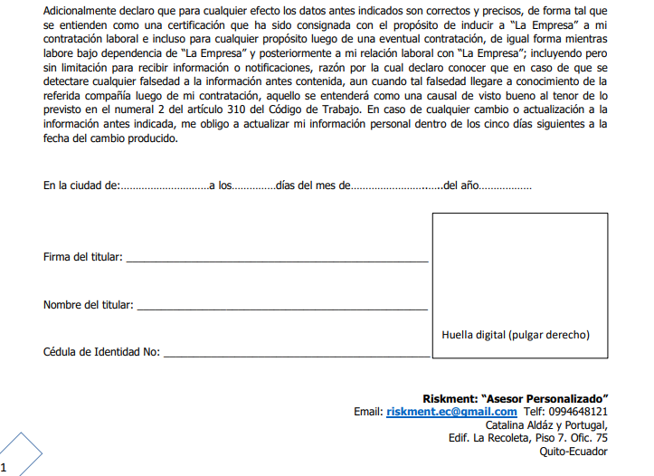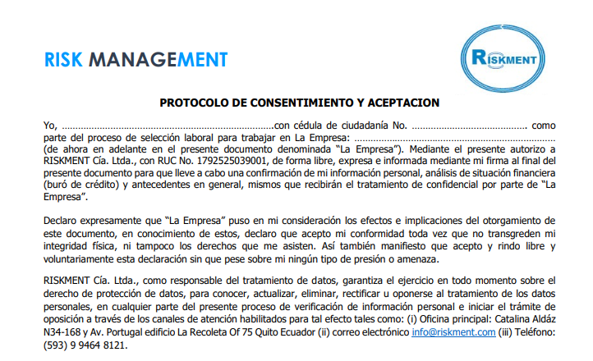

ABRILTRANS S.A.

Pedro Eduardo Bayas Sánchez 0501966279



Pedro Eduardo Bayas Sánchez

0501966279

Guayaquil 30 junio 2023